志高格物空调(四会)有限公司

新购一台换热器折弯机项目

新购一台换热器折弯机技术协议

编号：JS-ZGJZ-20230817

部门：志高格物空调(四会)有限公司

合同签订地：佛山市南海区里水镇

技 术 协 议
本协议是合同的组成部分，与合同具有同等法律效力，甲乙双方经过多次协商，双方就各项技术条款、参数达成如下技术协议：
一、主要项目清单
序号 | 名称 | 单位 | 数量 | 折弯角度 | 折弯层圆孤 | 备注
1 | 换热器折弯机 | 台 | 1 | 0-170°可调 | R60mm

二、折弯机加工工件尺寸范围
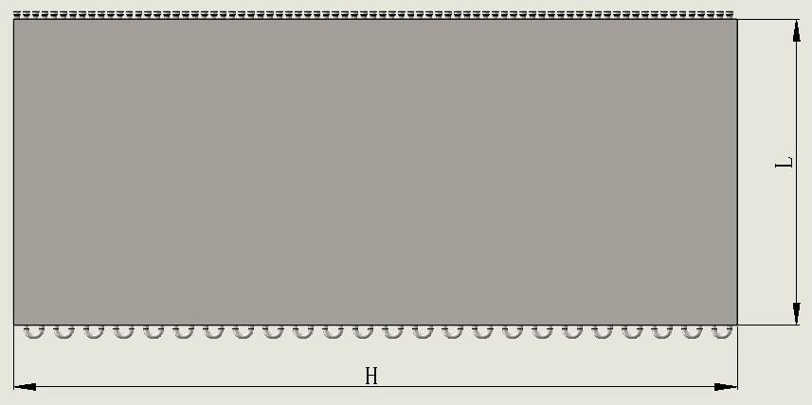
1、最大蒸发器工件宽度(图示 H 值)：1100mm；
2、最大蒸发器工件长度(图示 L 值)：450mm；
3、加工工件厚度：10 到 40MM；
4、产品为先折弯，后焊接管路件；
5、满足下图要求：
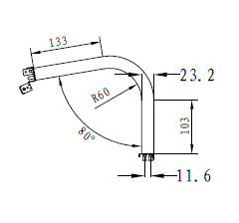

注：折弯机平台设计满足以上产品尺寸要求，最终平台制造尺寸要经双方书面图纸确定。
三、折弯工艺要求：
- 折弯角度：0-170 度可调，折弯角度重复精度正负 1 度；
- 折弯速度：每完成一个运转周期≦ 10 秒（注：运转周期耗时不包括工件上台及离台
时间）。
- 加工工件折弯半径：R60 的蒸发器成型折弯（注：R 为冷凝器内侧曲径）。
- 折弯机每次折弯 1 件冷凝器，冷凝器前端焊接管应在折弯后焊接。
- 工件折弯后不能出现因折弯造成铜管起皱、裂纹、压扁、翅片倒片及碰伤等不良现象（工
件质量原因造成除外），并保证蒸发器表面及蒸发器层与层之间不倒片为准，标准如下：
1）折弯好的蒸发器，折弯弧度的中间缝隙处不应有较严重的倒片，较严重的倒片定义为：有超过连续 10片的翅片倒片，并且倒片角度均超过45度；
2）折弯好的蒸发器内弧处（与折弯机滚轮接触处）不应有轻微倒片或倒片，轻微倒片定义为：有超过连续6片翅片倒片，并且倒片角度均超过30度；
3）折弯好的蒸发器，除折弯弧度的中间缝隙处和内弧处，其它位置不允许出现倒片，倒片的定义为：有超过连续3片的翅片倒片，并且倒片的角度均超过30度；
四、结构及功能要求：
- 电控系统，采用日本三菱 PLC 集中控制,所有控制及信号线必须采用高柔耐折线材；
- 触摸屏操作界面，折弯角度和随动板升降高度均可在操作界面上设定；
- 折弯电机采用普通电机、经减速机减速后驱动折弯辊运动平稳；
- 折弯平台采用普通电机控制，拖动工作平台升降，升降平稳无异声；
- 随动平台，工件翅片受力合理、均匀、不倒片；
- 设备采用后定位方式, 手动调节，满足产品的定位要求，工件拿取方便；
- 运动及工件部件应耐磨、可靠、润滑方便；
- 控制方式设有自动循环、手动、点动功能，具有平台上升、下降、转辊折弯、返回、夹紧
板夹紧、松开等手动调整按钮；
- 折弯机平台推靠回位气缸采用亚德克气缸，气缸必须安装在平台正中间以保证平台受力
均匀，推靠到位后需制作减振工装，现场不能有明显的撞击振动现象；
- 涉及人身安全地方，应有防护，整机设有漏电保护；安全门加联锁
- 设备具有点动和自动切换功能，点动和自动控制必须互锁且不论在点动和自动控制状态
所有限位开关必须起到保护作用；
五、电气元件要求：
- 电控系统采用 PLC 集中控制，PLC 选用三菱产品；
- 设备的主要气动元件选用亚德克；

- 主要电器元件（行程开关、开关按钮、空气开关、接触器、中间继电器）采用优质产品，
电控系统符合国家有关安全标准，选用施耐德品牌；
- 电柜门及折弯机前后防护使用加厚亚克力板透明化；
六、 设备设计制造安全规范：
- 该设备的设计应具有高度的安全性、不能存在安全漏洞；要求在设备的危险位（如：机械
齿合处、旋转处、夹紧、送料两侧等操作及非操作面，可能涉及人身安全的位置）安装可
靠的防护装置，所有机械咬点必须加装防护装置，贴有明显的警示标识，同时要求在说明书上标识。
- 设备柜门要求透明化，设备应具有防错、防呆设计（如：双按钮启动） 防止误操作所引起
的生产、质量、安全事故；
- 设备旋转方向应标识清楚，在裸露的传动部位 必须加上防护罩等保护装置；
- 线路、管路走向应规范、合理，色彩须符合国家相关标准，并有清晰的文字标识及流向标
识，禁止杂乱交叉；
- 噪音应符合相关的行业标准及国家标准；
- 触摸屏安装有机玻璃护盖板，控制电路须设有过载保护功能；操作面板电源为安全电压；
- 各机械咬点与送料区都要求设置安全联锁装置，在各防护装置动作时，整机处于断电保
护状态，复位后设备方能再启动；
- 操作区域周边，配装有光电保护装置，保证操作安全。
七、交货
- 交货时间：合同签订后，全部设备应在 2023年9月 15日前交货。乙方发货前，应至少提前3日通知甲方，双方作好交货接货准备。设备在交付甲方前所发生的损毁、灭失的风险由乙方自行承担。
- 交货地点: 广东省肇庆四会市
- 包装与运输：由乙方负责运输到交货地点，乙方必须保证设备包装适于长途运输且有良好的防雨、防潮、防震、防锈、防腐蚀和防野蛮装卸等功能，以确保产品完好无损运抵交货地点。
- 因设备或其固有包装受损的，甲方有权拒收或者要求乙方进行更换、修理。
八、 安装调试要求：
- 乙方负责设备到货后在甲方指定地点的安装调试，甲方需负责设备相关辅助设施如水、
电、气等的配套工作；
- 设备到货后，乙方在 3 天内安装完成，并由甲方进行水、电、气等的配套安装，乙方
再对设备进行调试；

九、 技术资料：
- 提供一套设备使用说明书（包括一套电子版本说明书），内容包括：结构原理图，使用、维
护、保养说明，气路图，
- 乙方负责对甲方操作人员进行为期 2 天的操作、调整、维护方面的培训。
十、设备试用及验收条款：
- 乙方（供方）按甲方（需方）确认的技术参数进行非标设计和制造。
- 在乙方制造完毕后，由甲方安排两人到乙方生产现场按技术参数进行预验收， 预验收通过
后启运，甲方人员差旅费用由乙方承担。
- 关键部件的所有备件附件须在设备交货时全部交付给甲方。
- 验收标准及条件：按合同书、技术规格数以及合同的相关附件所规定的内容， 在甲方生产
现场安装调试完毕，甲方正常使用三个月后进行正式验收。
- 在验收时，乙方向甲方提交详细的使用说明书 1 套，说明书内容包括：系统原理图， 电
器控制接线图，电气控制原理图，系统零部件清单。
十一、售后服务：
- 乙方须提供所采购项目全程技术服务及全部技术资料。
- 设备验收合格后，因质量问题免费维修更换一年。主要零部件在一年保修期内如出现需维
修或更换现象，则该零部件以维修或更换时间计起，延期免费保修一年。
- 在保修期内，设备因质量问题出现故障，乙方接到通知后24小时内赶到现场解决。
- 设备超过保修期后，乙方应在接到故障通知后24小时内告知解决措施；如甲方无法自行解决的，乙方负责维修工作，并适当收取材料成本费用。
十二、其他事项
- 本协议一式三份，甲方两份，乙方一份，具有同等法律效力，自双方签字盖章起，即刻生效。
- 本协议各项条款如有未尽事宜，甲、乙双方友好协商解决，协商不成，交由合同签订地人民法院裁决。

甲方：志高格物空调(四会)有限公司 乙方：
甲方代表： 乙方代表：
日期： 日期：

